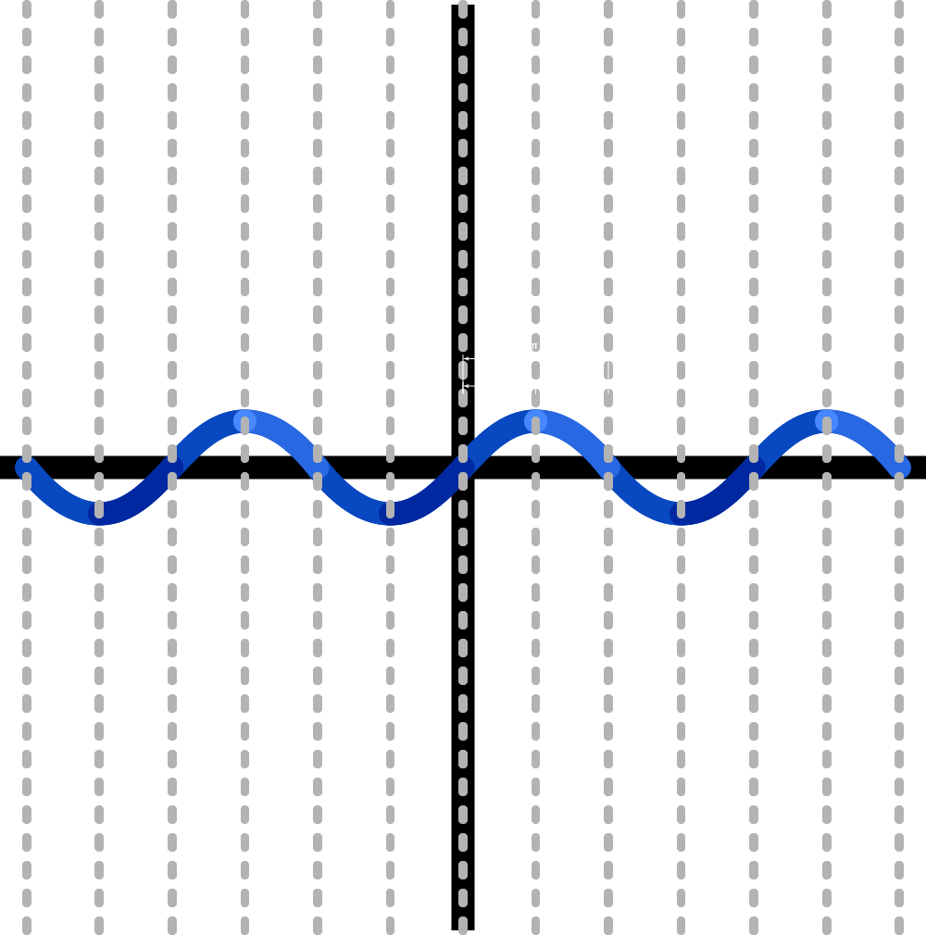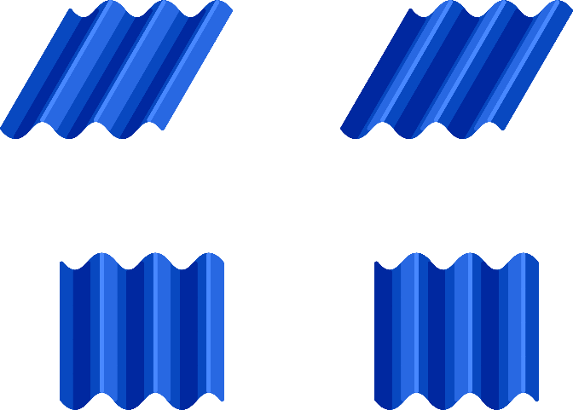

파도의 형태를 결정하는 사인 그래프의 1/2π 범위에 따라 색상을 적용해 파고가 변화하는 지점에 명암을 적용한다.



물에는 벡터 기반 텍스처를 적용하고 필요에 따라 물을 불투명하게 한다.



텍스처를 지정하면 이와 같은 형태를 띌 것으로 예상한다.